**OBEC LUŽANY**

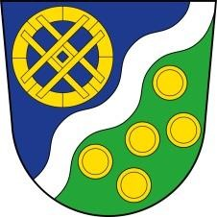

**503 05 LUŽANY č.p. 47 IČO:00653349**

--------------------------------------------------------------------------------------------------------------------------------------

**Starostka obce Lužany podle § 15 písm. g) zákona č.491/2001 Sb. o volbách do Zastupitelstev obcí a § 3 zákona č.247/1995 Sb. o volbách do Senátu Parlamentu České republiky**

**o z n a m u j e:**

**1. Počet volebních okrsků obce Lužany: 1.**

**2. Sídlo volebního okrsku č. 1 obce Lužany je v budově Obecního úřadu v Lužanech.**

**Jitka Andrlová**

**starostka obce Lužany**